# 教育部发布会聚焦职业教育工作——

# 2022“教育新春”发布会第三场

2月23日上午，教育部举行2022“教育新春”系列第三场新闻发布会，介绍推动现代职业教育高质量发展有关工作情况。跟教育小微一起去现场看一看——

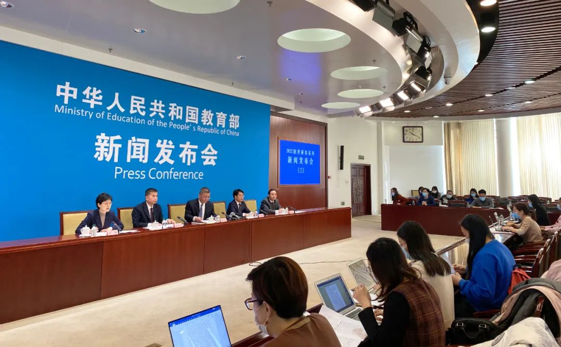

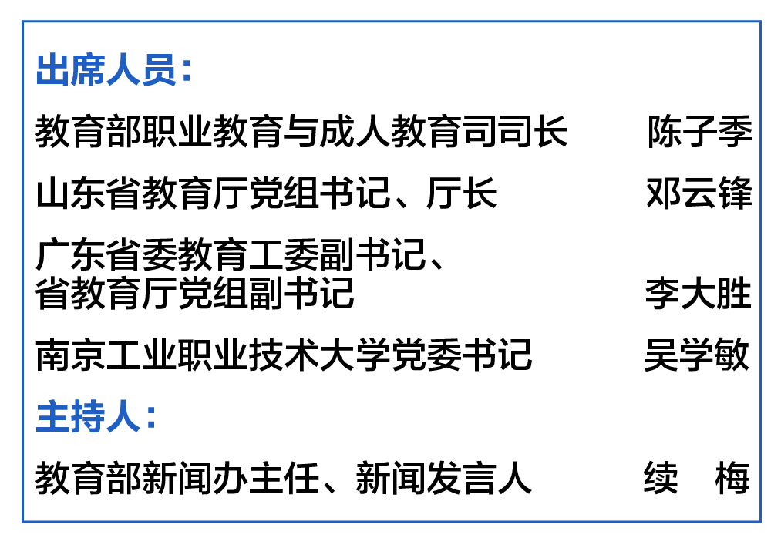

**发布会提要**

**●2022年职业教育重点工作●**

**聚焦两大任务**

■提高质量

■提升形象

**落实好“三个文件”**

■坚持不懈抓好[《国家职业教育改革实施方案》](http://mp.weixin.qq.com/s?__biz=MjM5NTA1NjE3NQ==&mid=2649888532&idx=1&sn=56892a3077212ce23762e40aab116a14&chksm=bef8e854898f6142256aebef42071d0165824b5e9786a522c504478701651eed80a0bc188c8a&scene=21" \l "wechat_redirect" \t "https://mp.weixin.qq.com/_blank)落实

■强力推进《职业教育提质培优行动计划（2020—2023年）》落细落小

■创新机制推动[《关于推动现代职业教育高质量发展的意见》](http://mp.weixin.qq.com/s?__biz=MjM5NTA1NjE3NQ==&mid=2649987829&idx=1&sn=0fff7a63e9af326bdecd2ae1edad1ad4&chksm=bef965b5898eeca3c232f323ed9a822294cdb261c4d678c09a7ae0adeeb7c738d765b7aef1a3&scene=21" \l "wechat_redirect" \t "https://mp.weixin.qq.com/_blank)落地生根

**突破“五大重点”**

■推动职业本科教育稳中有进

■推进中等职业教育多样化发展

■使“职教高考”成为高职招生主渠道

■推动职业教育数字化升级

■打造职业教育内涵建设工作闭环

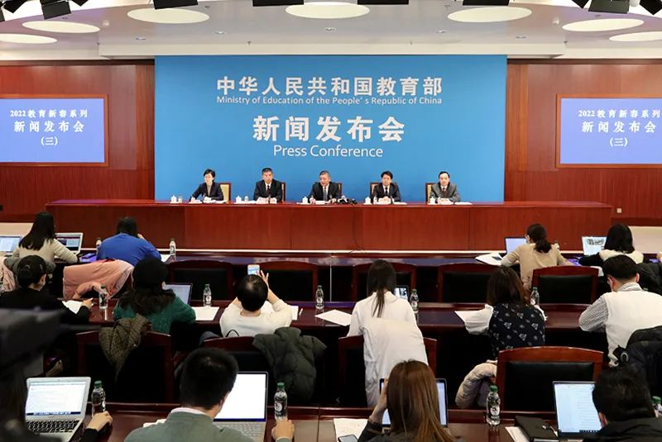

**2022年职业教育重点工作任务和总体思路是什么？一起来听陈子季司长的介绍——**

过去的2021年，是职业教育发展史上具有里程碑意义的一年，主要标志是党中央、国务院召开了全国职业教育大会。这次大会，立足“两个一百年”奋斗目标的历史交汇点，高度评价了我国职业教育的战略地位，全面总结了我国职业教育的重大成就，系统梳理了我国职业教育的成功经验，科学分析了我国发展现代职业教育的历史机遇，全面部署了发展现代职业教育的政策举措。让我们倍感振奋的是，习近平总书记对职业教育工作作出重要指示强调，在全面建设社会主义现代化国家新征程中，职业教育前途广阔、大有可为，要求我们深化产教融合、校企合作，深入推进育人方式、办学模式、管理体制、保障机制改革，加快构建现代职业教育体系，培养更多高素质技术技能人才、能工巧匠、大国工匠。习近平总书记的重要指示，极大鼓舞了各地和职教战线抓住机遇、乘势而上、直面挑战、克难奋进的决心和信心。全国18个省（区、市）和新疆生产建设兵团相继召开职业教育大会，结合各地实际对新阶段工作作出部署。可以说，职业教育百花齐放、百舸争流的局面已经形成，稳步发展的良好态势逐渐呈现。

2022年，是职业教育提质培优、改革攻坚的关键年。我们将深入贯彻落实习近平总书记关于职业教育工作的重要指示和全国职业教育大会精神，坚持稳中求进工作总基调，坚持面上推进和重点突破相结合，聚焦“提高质量、提升形象”这两大任务，落实好“三个文件”，突破“五大重点”，努力把习近平总书记对职业教育“大有可为”的殷切期待转化为职教战线“大有作为”的生动实践，以实际行动迎接党的二十大胜利召开。

**一、关于两大任务**

**第一大任务：提高质量。**改革开放40多年来，职业教育沿着规模与内涵两个维度同时发展，走过了三个阶段，也就是：上世纪80年代的中等职业教育恢复与发展阶段、上世纪90年代的规模稳定与内涵初建阶段、21世纪以来的体系初步形成与内涵全面深化阶段。在“十四五”时期国家建设高质量教育体系的进程中，职业教育是短板，更是关键。习近平总书记对职业教育工作作出的重要指示，已经明确了职业教育高质量发展的基本方向和行动指南。孙春兰副总理在全国职业教育大会上近40次提到“质量”一词，强调要“牢牢把握教育质量生命线”“牢牢把住质量关”“提升人才培养质量”。我们要从类型特色、产教融合、校企合作、教学改革、打造品牌等方面，抓实抓好现代职业教育高质量发展的具体举措，切实提高职业教育的质量。

**第二大任务：提升形象。**形象是职业教育综合发展的外在显示，是职业教育自身发展水平以及社会对职业教育认可度的集中反映。“提升形象”就是要在提高质量的基础上，改变社会对职业教育的刻板印象，增强职业教育的吸引力，让学生家长选择职业教育，让用人单位依靠职业教育，逐步形成“上学选职业学校、技能提升找职业学校”的社会氛围，树立职业教育的好口碑。

总之，就是一句话，要让职业教育“有学头、有盼头、有奔头”。

**二、关于“三个文件”**

党的十九大以来，党中央、国务院推出了一系列职业教育改革发展的重大举措，主要集中在三个文件里。一是《国家职业教育改革实施方案》，二是《职业教育提质培优行动计划（2020—2023年）》，三是《关于推动现代职业教育高质量发展的意见》。这三个文件的内在逻辑，就是从深化改革到提质培优，再到高质量发展，既相互衔接，又逐级递进，明确了“十四五”期间职业教育改革发展政策框架。今年，我们把狠抓落实作为头等大事，一方面，健全部、省、校协同推进机制，细化分工、建好台账，将责任传导到职教战线的“神经末梢”，把改革任务落细落小落地；另一方面，加强激励引导、强化制度保障，充分调动各方面积极性、主动性、创造性，扩大发展职业教育的总体效应。

**一是坚持不懈抓好《国家职业教育改革实施方案》落实。**这个文件是由国务院印发，主要提出了一系列解决长期制约职业教育发展体制机制难题的政策措施，明确了深化职业教育改革的路线图。我们将坚持加强部门沟通、加大制度供给，逐个疏通制约职业教育改革的深层次障碍，逐项落实“职教20条”提出的各项任务。

**二是强力推进《职业教育提质培优行动计划（2020—2023年）》落细落小。**这个文件由国务院职业教育部际联席会议九部门联合印发。我们将压实地方和学校主体责任，指导各地各校落实好承接的任务和项目，对执行情况进行绩效评价，并作为考核省级政府履行教育职责和遴选职业教育领域新一轮重大改革试点项目的重要参考。

**三是创新机制推动《关于推动现代职业教育高质量发展的意见》落地生根。**这个文件是中央办公厅、国务院办公厅印发的全国职教大会配套文件，主要从巩固职业教育类型定位出发，对接教育强国建设和《中国教育现代化2035》的总要求，对建设高质量职业教育体系作出总体安排。我们将一方面压实地方主责，提出定量定性相结合指标，确保国家职业教育改革精神不衰减、不走样；另一方面，深化和扩大部省共建职教高地，激发地方改革活力，逐步形成“一省一策”“一市一策”“一县一策”“一校一策”的工作格局，并及时把地方出台的好政策、形成的好经验，提炼转化为制度规范。

**三、关于“五大突破”**

**第一项突破：推动职业本科教育稳中有进。**全国职教大会后，职业本科教育“是什么”“怎么办”“办成什么样”成为职教战线和全社会关注的热点。我们认为，发展职业本科教育是教育外部需求和内部需要共同作用的必然结果，既是满足经济社会发展对高层次技术技能人才的需要，又是回应广大人民群众对高质量就业和教育的需求，也是顺应世界职业教育和高等教育发展趋势。今年，我们将落实好习近平总书记“稳步发展职业本科教育”的指示和孙春兰副总理的高起点、高标准、高质量要求，重点抓三件事。

一是强化顶层设计。制定指导意见，明确职业本科教育的办学定位、发展路径、培养目标、培养方式、办学体制，引导学校在内涵上下功夫，提升办学质量。

二是科学设置。完善职业本科学校设置标准和专业设置办法，支持符合条件的国家“双高计划”建设单位独立升格为职业本科学校，支持符合产教深度融合、办学特色鲜明、培养质量较高的专科层次高等职业学校，升级部分专科专业，试办职业本科教育。

三是打造示范标杆。以部省合建方式“小切口”“大支持”，遴选建设10所左右高水平职业本科教育示范学校，打造标杆、提振信心、改变形象、趟出路子。

目前全国专升本的比例已达20%，下一步我们将力争让更多的职业学校毕业生接受高质量的职业本科教育。

**第二项突破：推进中等职业教育多样化发展。**教育服务产业链全链条离不开中等职业教育；现代职业教育体系建设，需要中等职业教育更好地发挥基础性作用。没有哪个国家，没有中职就能发展好高职的。当前，中职教育主要存在办学定位不适配，办学规模大而不强，办学条件缺口大等问题。针对这些问题，今年我们着重抓四件事。

一是调整定位。中等职业教育是职业教育的起点而不是终点，推动中职学校多样化发展，从单纯“以就业为导向”转变为“就业与升学并重”，抓好符合职业教育特点的升学教育，在保障学生技术技能培养质量的基础上，加强文化基础教育，扩大贯通培养规模，打开中职学生的成长空间，让中职学生就业有能力、升学有优势、发展有通道，这既是党和政府的要求，也是人民群众的迫切期望，更是产业发展对人才层次高移的现实需要。

二是优化布局。通过撤销、合并、转型、托管、土地置换、集团办学等措施，整合“空、小、散、弱”学校，优化中职教育的布局结构。

三是落实达标。会同相关部门实施“中职学校办学条件达标工程”，全面核查中职学校基本办学条件，实现2023年学校教学条件基本达标。

四是培育示范。会同相关部门实施“优质中职学校和专业建设计划”，集中力量建成一批具有示范引领作用的优质中等职业学校和品牌专业，示范带动中职教育质量总体提升。

我们想通过这些工作，用3到5年时间，建成1000所左右的国家级优质中职学校，示范带动中职教育整体管理规范、质量合格，引导学生家长理性选择。

**第三项突破：使“职教高考”成为高职招生主渠道。**考试招生是牵动职业教育改革的“牛鼻子”，是优化类型定位、畅通学生升学通道的关键。自2013年教育部印发《关于积极推进高等职业教育考试招生制度改革的指导意见》以来，山东、江苏、江西、四川、重庆、福建、安徽等地已经对“职教高考”进行了试点，取得了良好的效果和经验。今年，我们将在总结地方实践经验基础上，完善“职教高考”的顶层设计，更好地发挥“指挥棒”的作用。重点做好三件事：

一是加强考试制度和标准建设，确保考试严谨有序、安全规范、公平公正。

二是优化“文化素质+职业技能”结构比例和组织方式，为学生接受高等职业教育提供多种入学方式和学习方式。

三是扩大职业本科、职业专科学校通过“职教高考”招录学生比例，使“职教高考”成为高等职业教育招生，特别是职业本科学校招生的主渠道。

推动建立省级统筹、综合评价、多元录取的“职教高考”制度，改善学生通过普通高考“千军万马过独木桥”的问题，中考分流压力和“教育焦虑”得到有效缓解，职业教育中高本一体化培养模式基本形成。

**第四项突破：推动职业教育数字化升级。**教育数字化既是大势所趋，又是当务之急，给职业教育的变轨超车带来了历史机遇。我们将在前期工作基础上，在教育部总体布局下，按照“需求牵引、应用为王、成熟先上、技术保障”工作原则，以平台升级、资源开发为内容，以条件硬化、应用优化、质量强化为目标，促进职业教育数字化转型整体跃升。

一是建设职业教育数字化“1+5”体系，即职业教育决策大脑系统和决策支持中心、专业教学资源中心、精品在线开放课程中心、虚拟仿真实习实训中心、职业学校治理能力提升中心，以数字化转型整体驱动教学模式和治理方式变革。

二是持续开发优质数字教学资源，构建国家、省、校三级资源库互为补充、使用广泛的应用体系，继续面向量大面广的专业课分级遴选一批在线开放课程，推动建设数字化、融媒体教材，加快虚拟仿真实训基地建设，启动职业学校信息化标杆学校建设试点，不断夯实职业教育信息化工作基础，服务高质量发展。

**第五项突破：打造职业教育内涵建设工作闭环。**内涵建设是职业教育实现高质量发展的根本要求和必然路径，今年重点抓四件事：

一是加强标准建设，发布《职业教育专业目录（2021年）》配套的专业简介、教学标准、公共基础课程标准、实训教学条件建设标准和岗位实习标准，指导学校创新德技并修育人机制，落实好立德树人任务。

二是优化专业布局，指导各地制订本区域“十四五”期间职业院校专业布局结构优化调整方案，扩大制造业等重点领域，家政、养老、托育等民生紧缺专业设置及人才培养规模。

三是健全质量保障体系，引导和支持学校全面建立常态化的教学工作诊断与改进制度，完善政府督导评估制度，在评估指标上突出职业教育特色，在评估结论上强化职业教育社会贡献。

四是深入落实《职业学校学生实习管理规定》，指导各地制订具体实施方案，开展实习专项治理，提高实习管理信息化水平，对违规行为严肃处理。

**邓云锋厅长介绍山东省增强中职教育吸引力和适应性有关工作情况——**

2021年，山东省中考有2.95万名超过当地普高线的学生主动选择中职教育，1.7万名普高在校生转入中职学校，用工企业对中职毕业生满意度达到96.07%，中等职业教育初步实现从“无门槛追求数量”到“有选择以质定量”。

一是把职业学校办好，让老百姓的孩子喜欢来、愿意来。持续加大投入，近年来各级投入330多亿元，在推动所有中职学校达到合格标准的基础上，实施省级规范化、示范性及优质特色学校建设工程。优化师资队伍，允许教职工编制总额的20%，由职业院校自主聘用专业兼职教师，对高技能人才可通过“绿色通道”直接考察招聘等，让能工巧匠走进校园。实施职业学校治理水平提升行动计划，出台《职业院校基本办学规范》等，提升治理水平，育人环境越来越好。

二是把教学质量抓好，让孩子们学到真本事、练成真本领。近年来省级投入9500万元，开发100个中职专业教学标准，一体化设计102个中职与高职、中职与本科相衔接的课程体系，将新技术、新工艺、新规范、新资源纳入教材。推广项目教学、情景教学、模块化教学等方式，深化教育教学改革。成立23个省级教指委，推动学校与行业企业共建专业、共同制定人才培养方案、共同开发课程，开展订单培养。

三是把发展路径建好，让每个学生都有人生出彩的机会。一方面，打通学生学业晋升渠道。在全国率先建立“文化素质+职业技能”职教高考制度，大力发展初中后五年制高等职业教育，全省中职学生升学深造比例超过70%。另一方面，着力提升学生就业质量。认定310家省级产教融合型企业，支持学校与知名企业建立长期战略合作关系，建立校企对话制度。学生升学有渠道、就业有优势，有力提升了职业教育吸引力。

**李大胜副书记介绍广东省落实中央决策部署高质量完成高职扩招任务有关情况——**

广东坚决落实党中央、国务院重大决策部署，强力推进高职扩招工作。三年扩招42万人，是扩招任务的1.7倍，省职业教育工作两次获国务院办公厅督查激励表扬，真正实现了高职扩招“量质双升”。

一是对接经济社会发展新需求，统筹实施高职扩招。广东把高职扩招作为推动经济社会高质量发展的重要契机，省教育厅与12个省直部门通力合作，协同大型企业，以行业企业需求设招生专班；帮助农民、基层幼儿园教师、基层医疗卫生机构在职员工、退役军人提升学历和技能。各地与院校紧贴区域产业需求，协同实施扩招。

二是适应扩招生源多样化新要求，深化教育教学改革。坚持立德树人，推动习近平新时代中国特色社会主义思想进教材进课堂进头脑，出台和实施高职课程思政建设意见，构建全员全程全方位育人大格局。深化校企合作，出台和实施省产教融合建设试点方案，72所院校与1543家行业企业开展现代学徒制，国家试点单位数全国第一。改革培养模式，立项311个省高水平专业群、209个省扩招教改项目，深化“校企精准对接、精准育人”模式改革。

三是聚焦扩招资源供给新挑战，完善保障政策措施。坚持优质扩招，重点布局经济建设急需、社会民生紧缺且就业率高的专业，加大优质校计划投放力度，面向退役军人、下岗失业人员和新型职业农民等单列计划。强化经费保障，三年来，省财政安排115.9亿元用于高职“扩学位”“提水平”，将生均拨款制度落实情况纳入地市履职评价范围，督促各地全面落实生均拨款制度。完善师资保障，出台职业教育人才发展“十四五”规划，印发“双师型”队伍建设意见等，校企共建“双师型”教师培养培训基地，落实教师企业实践和轮训制度。

**吴学敏书记介绍学校加快探索职业本科教育特色发展之路进展情况——**

南京工业职业技术大学是教育部2019年批准的全国首家公办职业本科教育试点学校。自试点以来，学校初步探索出一条职业本科教育特色发展道路，取得了积极的改革成效。

一是坚定一个类型。始终坚定办好职业教育不动摇，聚焦培养具有“金的人格、铁的纪律、美的形象、强的技能、创的精神”特质和“复合性、精深性、创新性”特征（即“五有三性”）的高层次技术技能人才的培养定位。

二是瞄准两个高端。一方面，对接产业高端，推进传统制造类专业向数字化、智能化升级；另一方面，对接高端产业，依托原有专业优势积极拓展、新设本科专业。

三是筑牢三支队伍。做强校内专任教师队伍，引培企业技术高管、技术骨干等；做实校外企业兼职教师队伍，聘任企业工程师等，全程参与人才培养方案制定与实施，重点指导学生实习实训；做特领军技能大师队伍，全职或柔性引进、自我培育全国技能大师、全国技术能手，产业教授等，重点指导学生综合实训、各类技能和创新竞赛。

四是强化四项支撑。打造校企双元育人平台，形成技术联盟型、协同服务型、双创孵化型、国际伴随型四类协同育人模式。构建产教协同创新中心，聚焦应用技术领域，成立集技术创新、科技服务、成果转化、人才培养、技术技能积累等功能于一体的产业技术研究院。夯实对外开放基地，与教育部语合中心共建全国首家“中文+职业技能”国际推广基地，促进中文教学与职业教育“走出去”等。铸就职教文化高地，成立黄炎培职业教育思想研究院、本科职业教育研究院等，打造特色职业教育校园文化。